1. Все диктанты (3 диктанта - от 07.09, и 2 - от 14.09, новые диктанты) - петь и играть в C-dur и одноименном c-moll, а так же D-dur и одноименном d-moll (в D, d - транспонирвать устно). Петь в этих 4-х тональностях и нотами, и ступенями (цифрами). Левой рукой дирижировать, правой исполнять ритм. Добиваться идеально чистого исполнения ступеней.
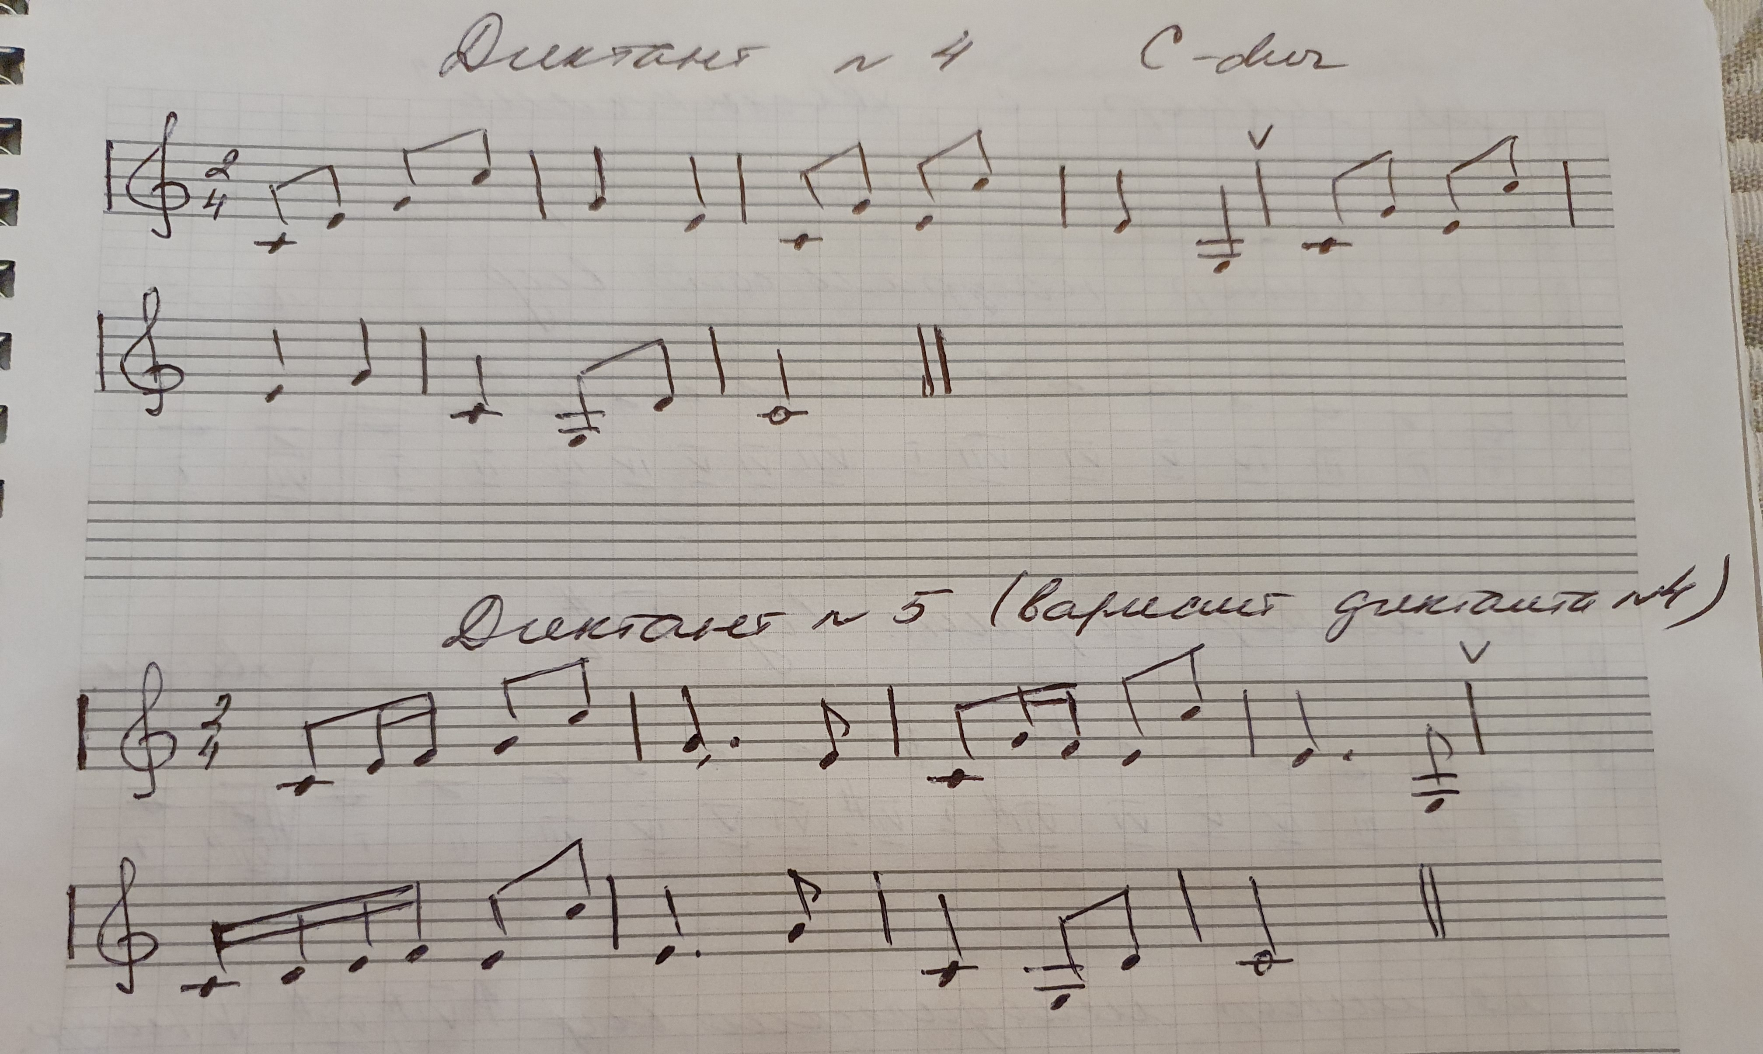

2. В D-dur, d-moll письменно построить характерные интервалы. В этих одноименных тональностях петь и играть: 3 вида, характерные интервалы с разрешением; тритоны (натуральные и гармонические) с разрешением.

3. Канон E-dur - учить мелодию наизусть.

